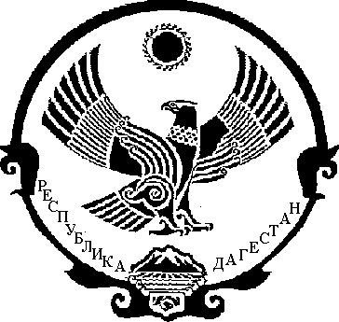

РЕСПУБЛИКА ДАГЕСТАН

СОБРАНИЕ ДЕПУТАТОВ МУНИЦИПАЛЬНОГО РАЙОНА
«МАГАРАМКЕНТСКИЙ РАЙОН»

РЕШЕНИЕ № 65-VIсд
«13» октября 2016г. с. Магарамкент

О внесении изменений в решение Собрания депутатов муниципального района «Магарамкентский район» от 29.03.2011 г. №32-Vсд «Положение о Молодежном парламенте при Собрании депутатов муниципального района «Магарамкентский район»»

В связи с необходимостью обеспечения представительства всех сельских поселений района в Молодежном парламенте Собрание депутатов МР «Магарамкентский район» РЕШАЕТ:

- Внести в Положение о Молодежном парламенте при Собрании депутатов муниципального района «Магарамкентский район», утвержденное решением Собрания депутатов МР «Магарамкентский район» от 29.03.2011 г. №32-Vсд следующее изменение:
-в пункте 4.1. Положения о Молодежном парламенте при Собрании депутатов муниципального района «Магарамкентский район» цифру «16» поменять на цифру «24».
- Настоящее Решение вступает в силу со дня его подписания.

Председатель собрания депутатов
МР «Магарамкентский район» А.М. Ханмагамедов

